В Кореличах стартовал месячник Красного Креста под девизом «ПРО100ПОМОГАЕМ»
«ПРО100ПОМОГАЕМ» — под таким девизом с 8 мая по 1 июня проходит нынешний месячник Красного Креста, приуроченный к Международному дню Красного Креста и Красного Полумесяца. А ведь «про100» помощью мы и занимаемся.
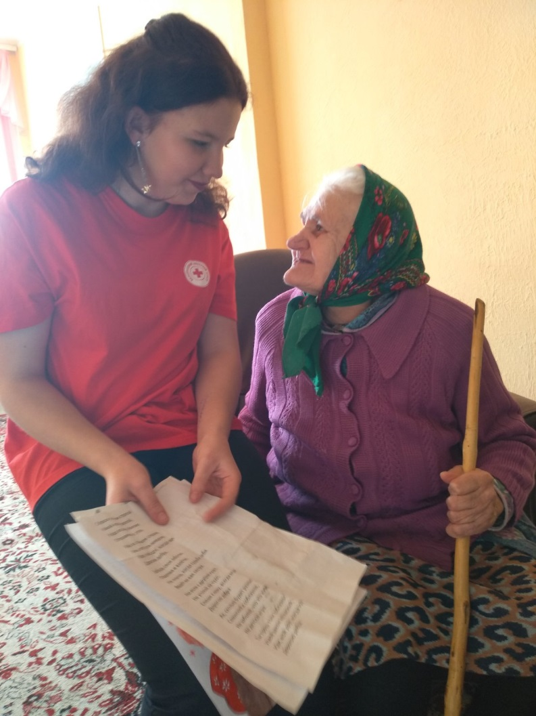
В штате районной организации – один человек. И если бы не помощь волонтеров, то с работой справиться было бы не под силу. Волонтер – не работа, а призвание. Оглянитесь вокруг себя: может, по соседству с вами живет пожилой человек, который элементарно не может сходить в магазин или аптеку. Помогите ему. Или просто зайдите, спросите, как дела. Это и есть волонтерство. Тысячи людей в нашей стране, а также за ее пределами помогают Белорусскому Красному Кресту, жертвуя свои деньги, время, ресурсы.
Ежегодно помощь Белорусского Красного Креста получают десятки тысяч людей. Это многодетные и неполные семьи, семьи, воспитывающие детей с инвалидностью, семьи беженцев и вынужденных переселенцев, одинокие пожилые и тяжелобольные люди, бывшие осужденные и многие другие, находящиеся в сложной жизненной ситуации и нуждающиеся в помощи.
2020 год оказался совсем непростым для всех. Напряженная эпидемиологическая обстановка заставила остаться дома многих, а в первую очередь пожилых граждан, а их в нашем районе не мало.
Волонтеры нашей организации предложили свои услуги по доставке предметов первой необходимости, продовольствия тем, кому они были необходимы (категории пожилых, одиноких, одиноко проживающих граждан). Всего было оказано 118 таких услуг.
Для безопасности в работе БОКК волонтерам и работникам ЦСОН предоставлены СИЗ (маски, перчатки), дезсредства (жидкое мыло, антисептики) на сумму 2 502 рубля.
Непредсказуемой и сложной оказалась работа и медперсонала. Для сотрудников УЗ «Кореличская ЦРБ» закуплено 30 многоразовых защитных костюмов на сумму 2 880 рублей, 200 защитных респираторов для Жуховичского дома-интерната (как для медицинского персонала, так и для постояльцев) на сумму 966 рублей, бесконтактные термометры на сумму 125 рублей.
Ко Дню инвалида, Дню пожилых людей закуплено и роздано 15 продуктовых и гигиенических наборов стоимостью 409 рублей.
5 продуктовых и 15 гигиенических наборов на сумму 440 руб. предоставлены лицам, освобожденным из мест лишения свободы.
Общая сумма затраченных средств для оказания помощи и борьбы с COVID-19 составила 7 534 рубля.
Иностранную безвозмездную помощь в виду одежды, обуви от Датского Красного Креста на сумму 1 282 руб. получили 15 семей (42 человека).
Нельзя не упомянуть про ежегодную Рождественскую акцию «Елка желаний», после проведения которой помощь получили 35 детей района. Медицинской сестрой милосердия медико-социальной службы «Дапамога» на дому обслуживалось четыре человека (инвалиды 1-2 групп). Ею оказано 6229 медицинских, 1890 индивидуальных, 2007 социальных и 949 прочих услуг при 901 посещении.
В рамках реализации областного проекта международной технической помощи «Укрепление национальной системы профилактики, лечения, ухода и поддержки в связи с ВИЧ и туберкулезом в Республике Беларусь» два пациента Кореличского района получили в 2020 году ежемесячную финансовую поддержку в размере 34 рубля для проезда к месту лечения.
В рамках реализации проекта «Беларусь: меры по реагированию на вспышку COVID -19» оказана помощь трем семьям из 9 человек, пострадавшим от социально-экономических последствий COVID-19 ввиду выдачи денежных сертификатов (ваучеров) для приобретения предметов первой необходимости, продуктов питания на сумму 675 рублей.
В 2020 году 142 кореличчанина получили гуманитарную помощь, хозяйственно-бытовую — 163 человека.
Кто-то спросит: «Почему мы чаще помогаем тем, кто сам себе навредил». В том и заключается миссия Красного Креста — помогать без разбора на категории: национальности, вероисповедания, расы, социального статуса и принадлежности.
Далеко не все люди доброжелательно и с пониманием откликаются о нашей работе. Сколько людей – столько мнений. Кто-то не совсем понимает, чем мы занимаемся, кто-то не приемлет те категории граждан, кому мы оказываем помощь. Есть и такие, кто считает, что Красный Крест никому не нужен. Но это одна сторона медали.
Другая же – это люди, высоко гуманные, отзывчивые, сопереживающие близкому и мыслящие обратно противоположно. Без вашей поддержки мы не смогли бы помочь такому количеству людей!
Кореличская районная организация Белорусского Красного Креста благодарит всех, кто поддерживает гуманитарную деятельность организации: членов, волонтеров, партнеров, индивидуальных предпринимателей, сельскохозяйственные организации, всех неравнодушных людей. С вашей помощью мы улучшаем качество жизни людей, нуждающихся в особом внимании и заботе. Ведь отдавать – всегда лучше и приятнее, чем получать.
В свою очередь, и волонтеры, и работники, и каждый дающий слышит идущее от сердца «спасибо».
СПАСИБО всем и каждому, кто неравнодушен к чужой беде и помогает вместе с нами!
Оказать помощь нуждающимся можно следующим образом:
став жертвователем, вы поддерживаете наши услуги и программы, реализуемые в интересах уязвимых слоев населения;
став членом Общества Красного Креста, Вы можете осуществлять поддержку деятельности Красного Креста на местном, национальном и международном уровнях;
став волонтером, Вы получаете уникальную возможность активно присоединиться к исполнению гуманитарных задач Белорусского Общества Красного Креста.

Светлана САНЦЕВИЧ,
председатель Кореличской РОБОКК

